Arburg auf der rapid+tct 2024
Freeformer: Prozesssicherer 3D-Druck von Bauteilen für Luftfahrt und Medizin

- Offenes System: Freeformer 750-3X verarbeitet Kunststoffgranulate prozesssicher und kosteneffizient
- Hochleistungsanwendungen: Medical- und Aerospace-Bauteile einschließlich Multi-Material-Kombination
- ARBURGadditive: Breites Portfolio an Freeformern und 3D-Druckern

Loßburg, 18.04.2024
Auf der rapid+tct in Los Angeles, Kalifornien (USA) zeigt ARBURGadditive vom 25. bis 27. Juni 2024 auf dem Stand Nr. 2001 das breite Portfolio für den hochwertigen 3D-Druck. Ein Freeformer 750-3X in Hochtemperaturausführung verarbeitet Ultem 9085 Kunststoffgranulat. Dieses Hochtemperaturmaterial wird häufig in der Luft- und Raumfahrt eingesetzt. Gezeigt wird auch die hochinteressante, weil benutzerfreundliche Arburg Kundenportal-App „ProcessLog“, mit der sich die Prozessqualität zuverlässig rückverfolgen lässt.

„Die rapid+tct ist eine der wichtigen Messen in den USA und versammelt Entscheidungsträger aus Wirtschaft und Technik an einem Ort“, betont Dr. Victor Roman, Geschäftsführer von ARBURGadditive. „Wir legen unsere Schwerpunkte auf die additive Fertigung echter Funktionsbauteile, die dem Spritzgießen in nichts nachstehen, die Verarbeitung zertifizierter Original-Kunststoffe zu komplexen und individualisierten Bauteilen in geringen Stückzahlen und natürlich auf unseren Freeformer 750-3X, der solche anspruchsvollen Aufgabenstellungen prozesssicher und reproduzierbar erfüllt.“

Verarbeitung von Hochtemperatur-Kunststoffen
Die Freeformer 750-3X kann im Arburg Kunststoff-Freiformen (AKF) originale Kunststoffgranulate einschließlich zertifizierter Materialien verarbeiten, auch in Hart-Weich-Verbindung und aus Hochtemperaturmaterial. Dazu lässt sich der Bauraum auf 200 Grad Celsius temperieren; die Plastifizierung erfolgt bei bis zu 450 Grad Celsius. Eine typische Anwendung ist die Fertigung von geometrisch anspruchsvollen Lüftungskanälen für die Luft- und Raumfahrt aus originalem Ultem 9085 Granulat.
Mit dem 750 Quadratzentimeter großer Bauteilträger lassen sich größere Funktionsbauteile herstellen oder Kleinserien industriell additiv fertigen. Präzise dosiert und eingespritzt wird mit einem kompakten Massedruckerzeuger, ausgestattet mit Servo-Motoren von AMKmotion, einem Unternehmen der Arburg-Familie. Dieser erzeugt mit einer Frequenz von bis zu 400 Hertz winzige Tropfen, um Bauteile zu drucken, die in ihrer Dichte Spritzgießteilen gleichen.

Beispiel Schuheinlage: Reduzierung von Bauzeit und Kosten
Zudem ist die Gestica-Steuerung hinsichtlich Prozessstabilität, Bauteilqualität und Bauzeit für die additive Fertigung optimiert. Auf Basis der Slicing-Daten wird genau berechnet, wie viel Material für den Aufbau jeder einzelnen Schicht benötigt wird. Das variable Dosierverhalten trägt zur Reduzierung der Verweilzeit bei. Wie sich die Bauzeit und Kosten pro Bauteil z. B. aufgrund von optimierten Software-Features und gitterförmigen Stützstrukturen signifikant reduzieren lässt, wird am Beispiel von individualisierten orthopädischen Einlagen bis Schuhgröße 50 gezeigt. Das Fußbett kann je nach den Bedürfnissen des Trägers individuell verstärkt oder gezielt weich ausgelegt werden – entweder durch eine Multi-Material-Kombination z. B. von hartem PP und flexiblen TPE oder über eine Anpassung der Fülldichte. Dank einer angepassten Austragsstrategie und Schichtdicke konnte die Bauzeit hier um 72 Prozent verkürzt werden.

ProcessLog: lückenlose Bauteildokumentation
Unabdingbare Voraussetzung für den Einsatz additiv gefertigter Funktionsbauteile in sicherheitsrelevanten Bereichen ist ein reproduzierbares und prozesssicheres AM-Verfahren. Für z. B. patientenspezifische Implantate oder Lüftungskanäle in Flugzeugen, muss zwingend die Möglichkeit einer lückenlosen Dokumentation und Rückverfolgbarkeit der Produktionsparameter für jedes einzelne Bauteil gegeben sein. Dazu bietet Arburg die Kundenportal-App „ProcessLog“, die sich individuell anpassen lässt und vielfältige Prozess- und Bauauftragsdaten übersichtlich grafisch darstellt und dokumentiert. Das reduziert Ausschuss und Fehlerquoten deutlich.

„More than a machine“
Arburg bietet seinen Kunden in den USA weit mehr als nur Maschinentechnik. Im Arburg Prototyping Center am Hauptsitz in Rocky Hill, CT, werden auch Maschineninstallation und Schulungen angeboten. Zudem besteht dort die Möglichkeit für Materialtests und die Fertigung von Benchmark-Bauteilen, einschließlich der Einrichtung von Druckprofil-Einstellungen. Außerdem hilft das AM-Team in den USA seinen Kunden bei der Fehlerbehebung und gibt Tipps und Anleitungen für den optimalen Betrieb der installierten Maschinen. Projektanfragen werden gerne entgegengenommen, vor allem in den Bereichen Medizin, Luft- und Raumfahrt und für industrielle Anwendungen.

Bilder

180187

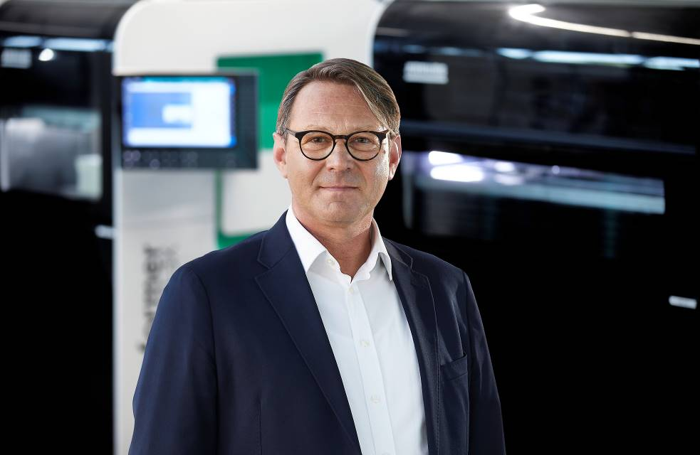

Dr. Victor Roman, Geschäftsführer ARBURGadditive.

183833

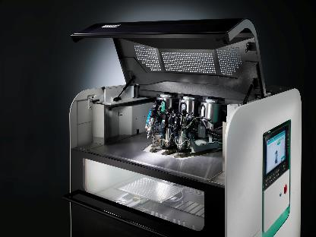

Der Freeformer 750-3X verfügt über drei Austragseinheiten und fertigt additiv belastbare Funktionsbauteile, auch in Hart-Weich-Verbindung und aus originalem Kunststoffgranulat.

178069
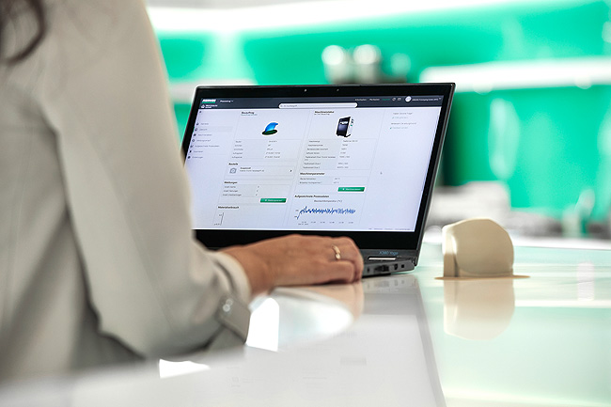

Mit der eigens für den Freeformer entwickelten App „ProcessLog“ lassen sich für jeden Bauauftrag vielfältige Prozess- und Bauauftragsdaten übersichtlich darstellen. Dies ermöglicht eine lückenlose teilespezifische Überwachung.

Foto Download:
https://media.arburg.com/web/dc7253c7ac02bf22/rapid---tct-2024-arburg-press-preview/

Pressemitteilung
Datei: ARBURG Pressevorbericht rapid+tct 2024_de.docx
Zeichen: 4.485
Wörter: 552

Diese und weitere Pressemitteilungen finden Sie zum Download auch auf unserer Website unter www.arburg.com/de/presse/ (www.arburg.com/en/presse/)

Kontakt
ARBURG GmbH + Co KG
Pressestelle
Susanne Palm
Dr. Bettina Keck
Postfach 1109
72286 Loßburg
Tel.: +49 7446 33-3463
Tel.: +49 7446 33-3259
presse_service@arburg.com

Über Arburg
Das 1923 gegründete, deutsche Familienunternehmen gehört weltweit zu den führenden Maschinenherstellern für die Kunststoffverarbeitung. Zur ARBURG Familie zählen auch AMKmotion und ARBURGadditive inklusive innovatiQ.
Das Portfolio umfasst Spritzgießmaschinen, 3D-Drucker für die industrielle additive Fertigung, Robot-Systeme sowie kunden- und branchenspezifische Turnkey-Lösungen. Hinzu kommen digitale Produkte und Services.
In der Kunststoffbranche ist ARBURG Vorreiter bei den Themen Energie- und Produktionseffizienz, Digitalisierung und Nachhaltigkeit. Mit den Maschinen von ARBURG werden Kunststoffprodukte z. B. für die Branchen Mobilität, Verpackung, Elektronik, Medizin, Bau und Apparatebau sowie Freizeit hergestellt.
Die Firmenzentrale befindet sich in Loßburg, Deutschland. Darüber hinaus hat ARBURG eigene Organisationen in 26 Ländern an 36 Standorten und ist zusammen mit Handelspartnern in über 100 Ländern vertreten. Von den insgesamt rund 3.700 Mitarbeitenden sind rund 3.100 in Deutschland beschäftigt und rund 600 in den weltweiten ARBURG Organisationen.
ARBURG ist zertifiziert nach ISO 9001 (Qualität), ISO 14001 (Umwelt), ISO 27001 (Informationssicherheit), ISO 29993 (Ausbildung) und ISO 50001 (Energie).
Weitere Informationen: www.arburg.com, www.amk-motion.com sowie www.arburg.com/arburgadditive.

